**安徽省教育信息研究课题**

**《借助信息技术，探究农村留守儿童关爱策略》**

**安徽省教育信息**

**主办：《借助信息技术，探究农村留守儿童关爱策略》主编：彭力 田运力**

**编辑： 李存刚 刘丽 蒋伟 顾问： 周道生 王丽娜 韦桂侠 潘红丽**

**支持单位：韦寨镇中心学校**

**主题活动：关爱留守儿童心理健康，公益课堂进校园**

**第4期**

**留守儿童活动简报**

**时间：2022年2月20日**

开学后第一个月是学生心理危机事件的高发敏感期，为响应临泉县教育局关于开展春季学期学生心理健康状况摸排工作要求，促使学生健康成长，特邀请临泉县手拉手志愿者协会、蓝天救援队、心理学协会于2月20日下午走进闸口小学开展“关爱留守儿童心理健康，公益课堂进校园”活动。

首先，有临泉县韦寨镇刘丽老师给全校学生做心理健康讲座“借助信息技术，关爱留守儿童策略。”讲座，刘丽老师用好玩的游戏和学生亲切互动开始今天的话题，学生积极参与其中。

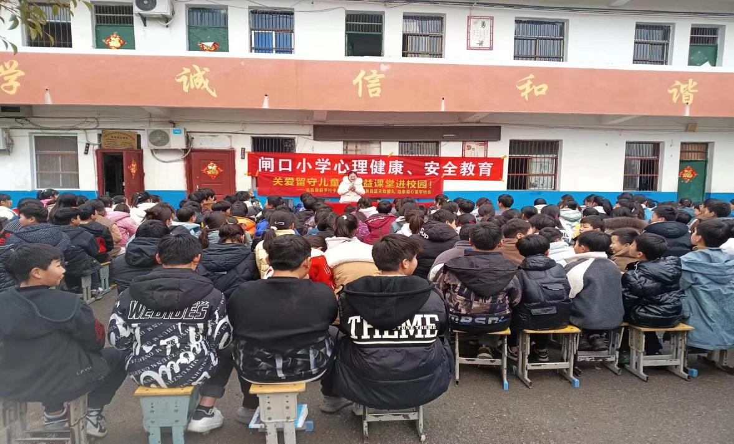 其次，临泉县心理学会会长宋晓玲给我校全体教师进行了“专题辅导、互动”活动，我校多名老师与宋老师进行互动，宋老师从学生心理健康的角度和我们讲述了青春期学生心理的变化，由于我们地处农村留守儿童很多，大多都是留守儿童心理问题较多，宋老师结合自己咨询的案例给我们讲解如何给孩子沟通解决他们的心理问题。

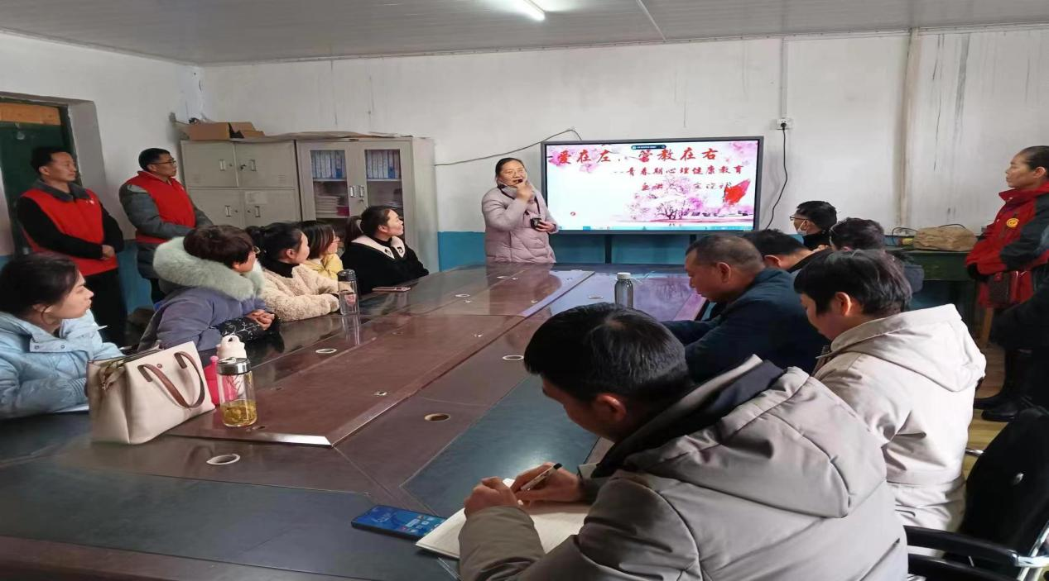

最后，结合学生实际情况，专业心理老师还给个别心理问题严重的留守儿童做心理辅导，看到留守儿童脸上露出了开心的笑容真的很欣慰。

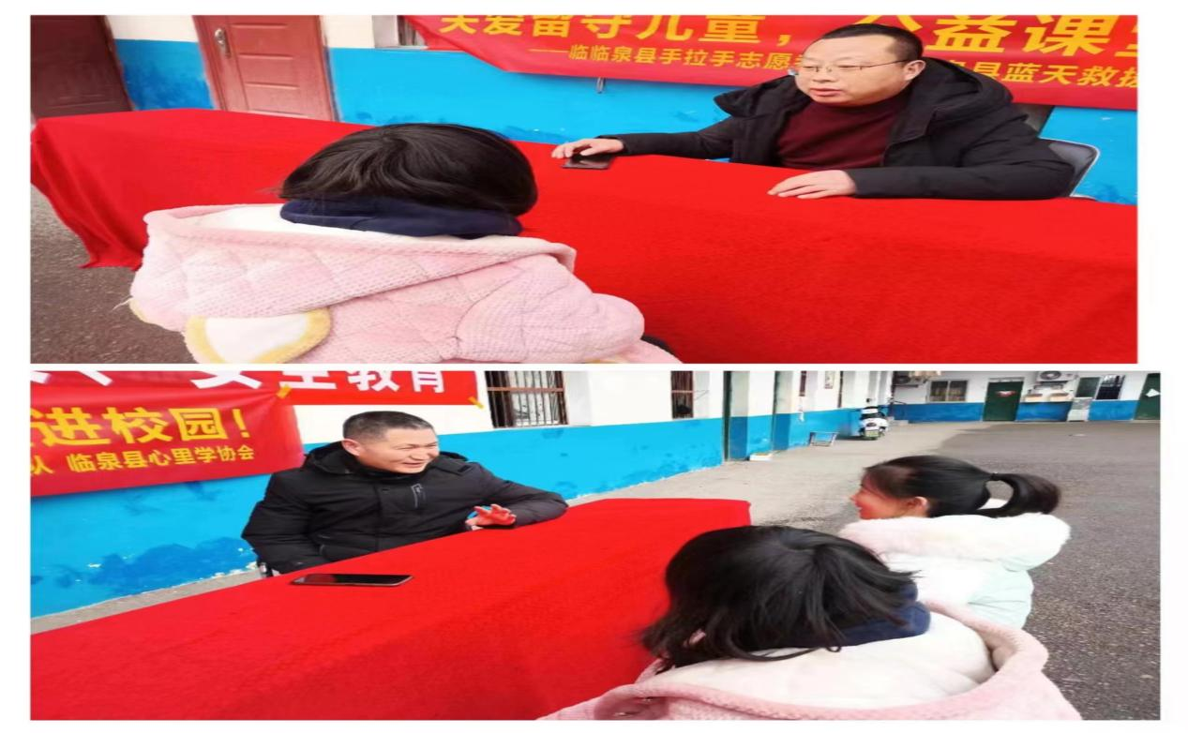

通过本次活动，广泛宣传普及了心理健康知识，使我校广大师生对小学生心理健康教育有了更深刻的认识，陶冶了情操;活动帮助学生们树立了正确的心理健康观念，建立了自信，提高了人际交往能力，提升了心理健康水平与心理素质，倡导了一种健康的生活理念，有效促进了心身健康，以适应生活、学习、工作和社会环境的发展与变化的需要。

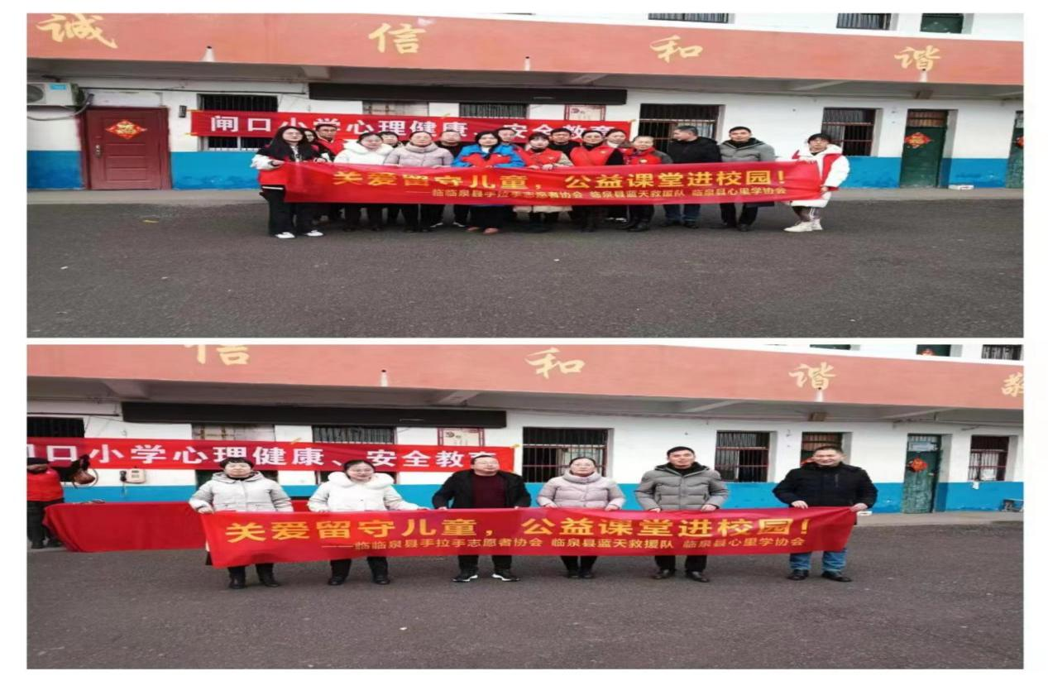

活动总结:本次活动虽然圆满结束，但就心理辅导工作而言，这仅仅是拉开了一个序幕，我们的心理健康教育工作远没有止境。在今后的工作中，我们还需要更多的心理学知识的普及、以及团队辅导和个案分析的技巧学习，让每一个学生都能成长为身心健康的合格人才，让我们每一批新生代学生都能沐浴到最灿烂的阳光。